🌐 Lab 3 — Enterprise Hub-and-Spoke Cloud Network
VNet Peering, Azure Bastion (Zero Public IP), Netwerkinsolatie & Troubleshooting
Kandidaat / Beheerder: | Tyrese Talia
Doelgroep Functie: | Cloud Engineer / Junior Sysadmin (Network & Security Focus)
Cloud Provider & Omgeving: | Microsoft Azure (East US)
Datum van Uitvoering: | 15 Oktober 2026

1. Doel & Overzicht van het Lab
Het doel van dit lab is het ontwerpen, uitrollen, beveiligen en valideren van een enterprise Hub-and-Spoke netwerktopologie op Microsoft Azure. In enterprise cloudomgevingen is een plat netwerk (flat network) onveilig en onbeheersbaar; workloads dienen logisch en fysiek gesegmenteerd te zijn en virtuele machines mogen nooit rechtstreeks aan het openbare internet worden blootgesteld.
In dit lab zijn de volgende enterprise kernprincipes succesvol geïmplementeerd en gevalideerd:
- Centrale Management Hub (vnet-hub): Centraal beheerplatform met een verplicht dedicated AzureBastionSubnet en Azure Bastion Host.
- Geïsoleerde Workload Spokes: Productie en Development zijn strikt ondergebracht in aparte VNets zonder onderlinge verbinding.
- Zero Public IP Exposure: Virtuele machines (vm-prod-01 en vm-dev-01) bezitten uitsluitend private IP-adressen (0% exposure).
- Bi-directionele VNet Peering: Volledig gesynchroniseerde koppelingen tussen Hub en Spokes over de Azure SDN backbone.
- Niet-transitieve Routering: Bewijs dat VNet Peering niet-transitief is: verkeer tussen Spokes wordt automatisch geblokkeerd.
- Real-World Troubleshooting: Oplossen van de Azure East US Availability Zone vereiste op Standard Public IP's.
2. Architectuur & Netwerkontwerp
De gerealiseerde netwerktopologie bestaat uit een centrale hub die verbonden is met twee onafhankelijke spokes. De Hub herbergt de Azure Bastion Host, die beheerders via een beveiligde browserverbinding (HTTPS/443) toegang biedt tot de interne Linux VM's via SSH (poort 22).
[ Internet / Beheerder ]
│ HTTPS (Port 443 via Portal)
▼
┌─────────────────────────┐
│ pip-bastion-hub │
│ (Zone-Redundant 1,2,3) │
└────────────┬────────────┘
│
┌────────────────────┴────────────────────┐
│ vnet-hub (10.0.0.0/16) │
│ • AzureBastionSubnet: 10.0.1.0/26 │
│ [Azure Bastion Host: bastion-hub] │
│ • snet-hub-mgmt: 10.0.2.0/24 │
└──────────────┬────────────┬─────────────┘
│ │
VNet Peering (A) │ │ VNet Peering (B)
peer-hub-to-spoke-prod │ │ peer-hub-to-spoke-dev
▼ ▼
┌──────────────────────────────┐ ┌──────────────────────────────┐
│ vnet-spoke-prod (10.1.0.0/16)│ │ vnet-spoke-dev (10.2.0.0/16) │
│ • snet-prod: 10.1.1.0/24 │ │ • snet-dev: 10.2.1.0/24 │
│ • vm-prod-01 (Ubuntu 24.04) │ │ • vm-dev-01 (Ubuntu 24.04) │
│ Privé IP: 10.1.1.4 │ │ Privé IP: 10.2.1.4 │
│ Openbaar IP: Geen (None) │ │ Openbaar IP: Geen (None) │
└──────────────────────────────┘ └──────────────────────────────┘
▲ ▲
└─────── ❌ Geen directe peering ────┘
(Strikte Spoke Isolatie)
Componenten Specificaties & IP-Plan
Component | Resource Naam | Subnet / IP | Doel / Functie
Resource Group | rg-hub-spoke-lab | East US | Centrale resource container
Hub VNet | vnet-hub | 10.0.0.0/16 | Centrale gateway en Bastion netwerk
Bastion Subnet | AzureBastionSubnet | 10.0.1.0/26 | Dedicated Bastion subnet (min. /26)
Spoke Prod VNet | vnet-spoke-prod | 10.1.0.0/16 | Productie workload netwerk
Spoke Dev VNet | vnet-spoke-dev | 10.2.0.0/16 | Development workload netwerk
Virtuele Machines | vm-prod-01 / vm-dev-01 | 10.1.1.4 / 10.2.1.4 | Zero-exposure Ubuntu Linux servers

3. Stapsgewijze Uitvoering & Bewijsvoering
Stap 1: Aanmaken van de Centrale Resource Group
De infrastructuur is gegroepeerd binnen een centrale Resource Group 'rg-hub-spoke-lab' in de regio 'East US'. Deze regio is geselecteerd vanwege de beschikbaarheid van volledige Availability Zones en om capaciteitsstops uit eerdere labs te voorkomen.
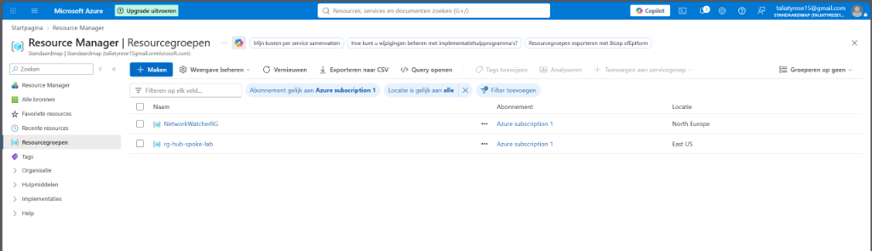
📸 Screenshot: Aanmaak van de Resource Group rg-hub-spoke-lab in East US
Stap 2: Ontwerpen en Provisionen van de Virtuele Netwerken
Er zijn drie virtuele netwerken geconfigureerd met strikt gescheiden IP-reeksen. Binnen de Hub is specifiek het 'AzureBastionSubnet' (10.0.1.0/26) aangemaakt volgens Microsoft richtlijnen, samen met een beheersubnet 'snet-hub-mgmt' (10.0.2.0/24). De Spokes beschikken over 'snet-prod' (10.1.1.0/24) en 'snet-dev' (10.2.1.0/24).
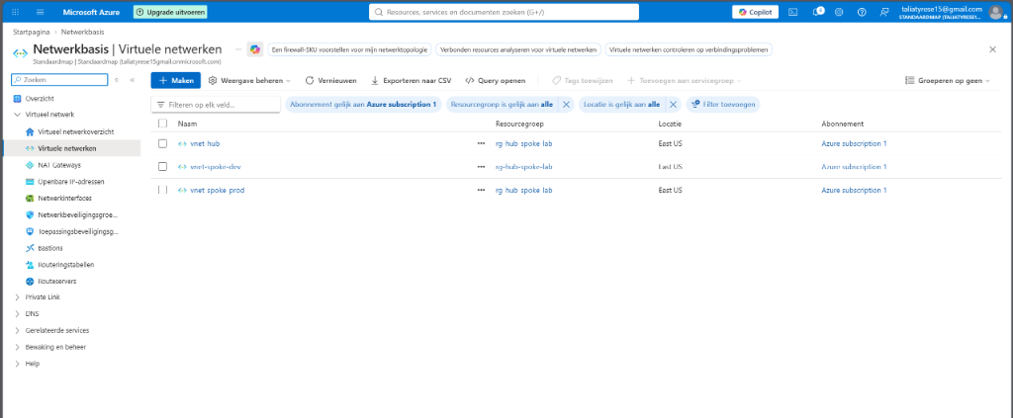
📸 Screenshot: Overzicht van de drie geconfigureerde VNets in het Azure Portal
Stap 3: Bi-directionele VNet Peering (Hub ↔ Spokes)
Tussen de Hub en de twee Spokes zijn twee bi-directionele peeringkoppelingen opgezet. Belangrijk: er is GEEN peering geconfigureerd tussen Spoke-Prod en Spoke-Dev. Zowel 'Verkeer toestaan' als 'Doorgestuurd verkeer toestaan' zijn geactiveerd.
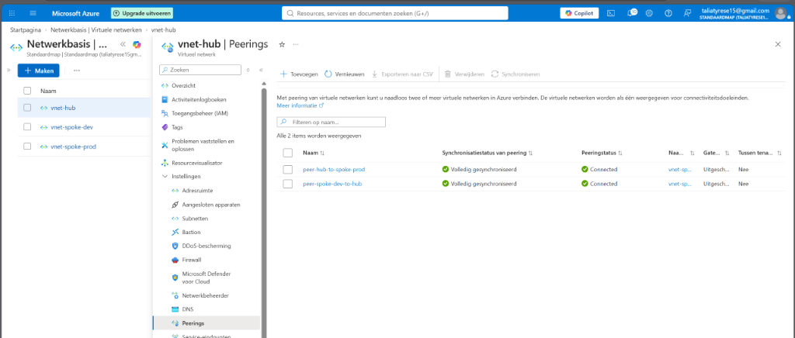
📸 Screenshot: VNet Peering status: Volledig gesynchroniseerd en Connected
Stap 4: Uitrol van Virtuele Machines met Strikte Zero-Exposure
In elke Spoke is een Ubuntu 24.04 LTS VM uitgerold (vm-prod-01 en vm-dev-01). Om enterprise Zero-Trust standaarden na te leven, is de optie 'Openbaar IP-adres' expliciet op 'Geen (None)' gezet en zijn alle binnenkomende poorten op de netwerkkaart gesloten.
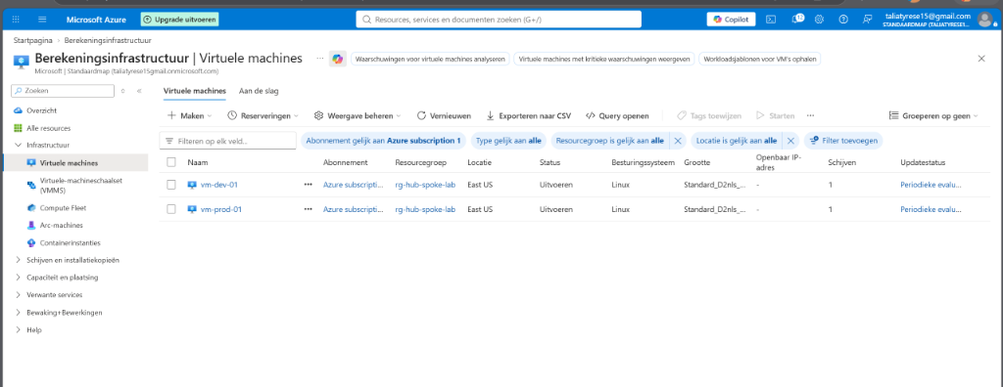
📸 Screenshot: Actieve virtuele machines met uitsluitend private IP-adressen (Openbaar IP: -)
Stap 5: Implementatie van Azure Bastion & Zone-Redundantie
Om de servers zonder publiek IP toch te kunnen beheren, is Azure Bastion (Basic SKU) uitgerold in de Hub. Na het oplossen van een zone-restrictie (zie Troubleshooting) is Bastion gekoppeld aan het zone-redundante publieke IP 'pip-bastion-hub'.
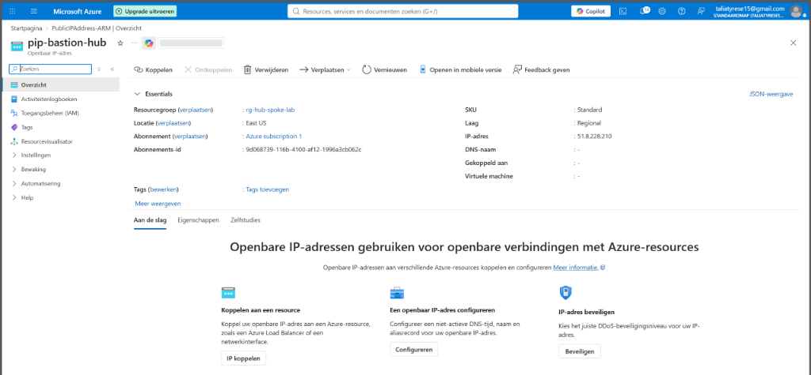
📸 Screenshot: Standard Public IP geconfigureerd met Zone-redundantie (Zones 1, 2, 3)
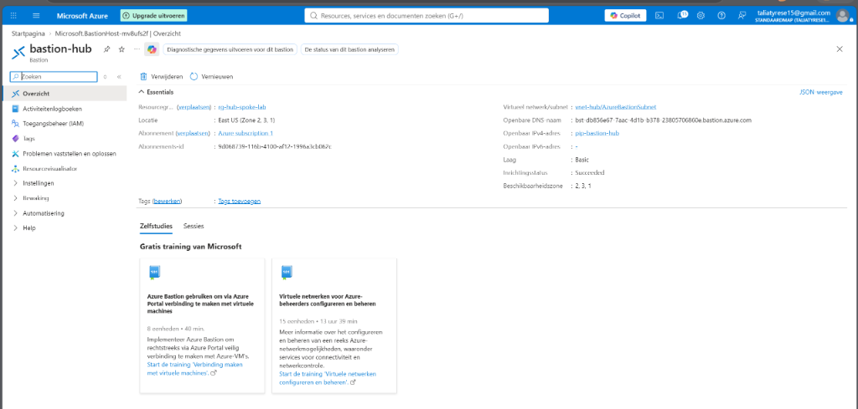
📸 Screenshot: Azure Bastion succesvol uitgerold in AzureBastionSubnet met zones 2, 3, 1
Stap 6 & 7: Zero-Trust Bastion Sessie & Spoke Isolatietest
Via Azure Bastion is direct vanuit de browser over een beveiligde HTTPS/TLS-verbinding een SSH-terminal geopend op vm-prod-01 (10.1.1.4). Er zijn vervolgens twee verificatietests uitgevoerd:
azureuser@vm-prod-01:~$ ip -br a
eth0 UP 10.1.1.4/24
azureuser@vm-prod-01:~$ ping -c 4 10.2.1.4
PING 10.2.1.4 (10.2.1.4) 56(84) bytes of data.
--- 10.2.1.4 ping statistics ---
4 packets transmitted, 0 received, 100% packet loss, time 3078ms
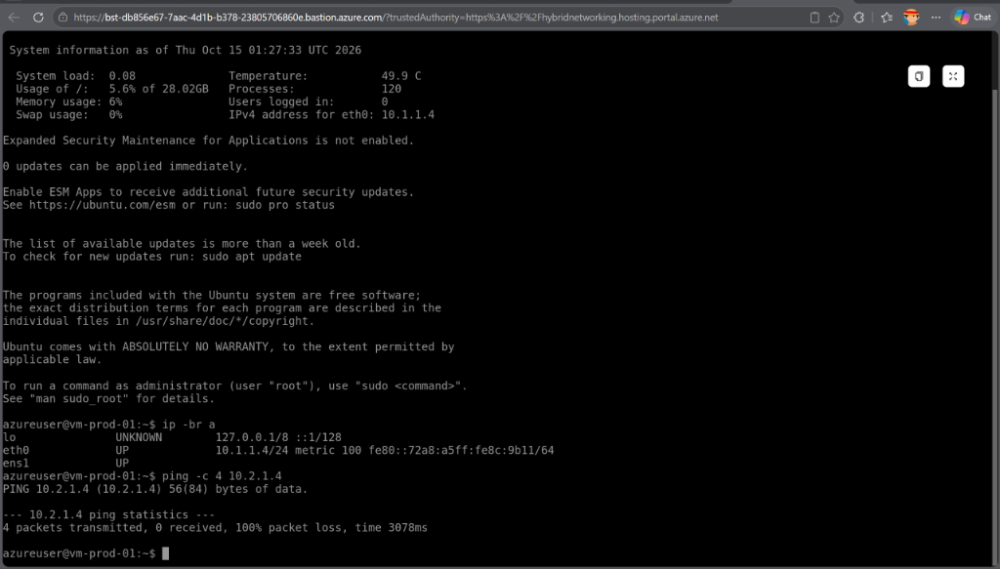
📸 Screenshot: Bastion SSH-sessie op 10.1.1.4 en 100% packet loss naar 10.2.1.4 (Niet-transitieve routering)
Stap 8: Topologie Auditing via Azure Network Watcher
Met behulp van Azure Network Watcher is de actieve netwerktopologie gevisualiseerd. De gegenereerde diagramweergave toont exact de stervormige Hub-and-Spoke topologie waarin vnet-hub de centrale spil vormt en de spokes onderling gescheiden blijven.
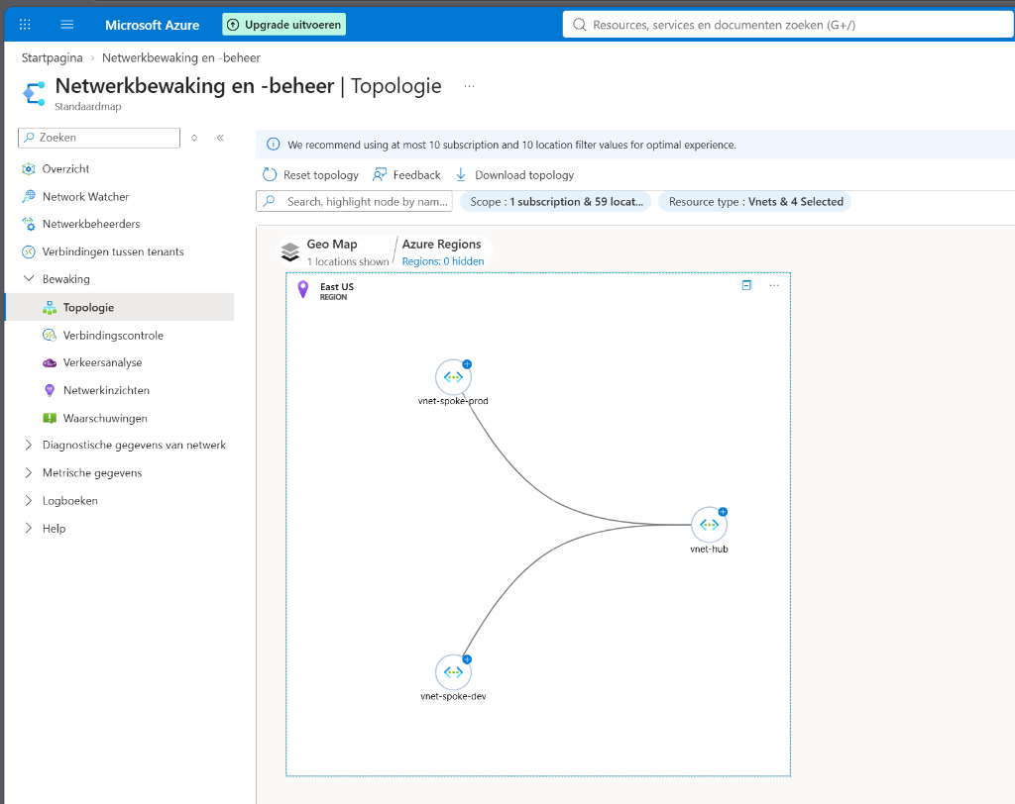
📸 Screenshot: Azure Network Watcher Topologiediagram van het Hub-and-Spoke netwerk
4. Real-World Troubleshooting Scenario's
Scenario A: Azure Standard Public IP Availability Zone Beperking
Tijdens de initiële implementatie van Azure Bastion faalde de uitrol van het bijbehorende openbare IP-adres:
(BadRequest) De zone(s) None voor de resource Microsoft.Network/publicIPAddresses/pip-bastion-hub
worden niet ondersteund. De ondersteunde zones voor de locatie eastus zijn 1,2,3. Code: BadRequest
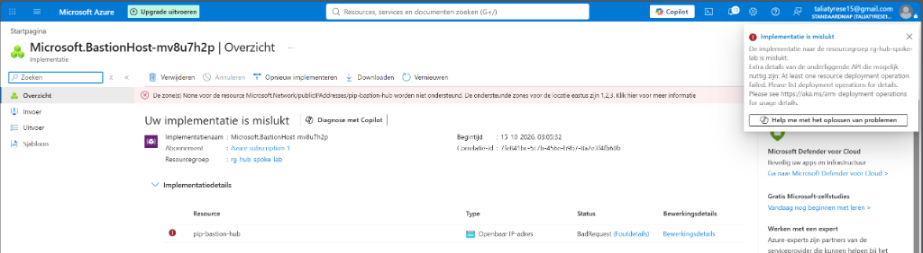
📸 Screenshot: Foutmelding: BadRequest door ontbrekende Availability Zone op Standard Public IP
Root Cause Analysis (RCA):
Microsoft Azure hanteert in regio's met meerdere Availability Zones (zoals East US) een strikt beleid: nieuwe Standard Public IP-adressen moeten verplicht worden toegewezen aan een specifieke zone (1, 2 of 3) of zone-redundant worden geconfigureerd. De automatische wizard van Bastion probeerde een niet-zonale SKU aan te maken, wat door de ARM engine werd afgewezen.
Mitigatie & Oplossing:
Er is handmatig een Standalone Public IP 'pip-bastion-hub' aangemaakt met de optie 'Zone-redundant' (Zones 1, 2, 3 geselecteerd). Vervolgens is de Bastion-implementatie opnieuw gestart met dit bestaande IP, waarna de deployment direct slaagde.
Scenario B: Niet-transitieve Routering tussen Spokes
Bij de ping van vm-prod-01 (10.1.1.4) naar vm-dev-01 (10.2.1.4) trad 100% packet loss op. Dit is geen storing, maar een fundamentele eigenschap van Azure VNet Peering:
- Niet-transitief Karakter: VNet Peering verbindt uitsluitend de twee direct gekoppelde virtuele netwerken.
- Ontbrekende Next Hop: De route naar 10.2.0.0/16 bestaat niet in de effectieve routes van vm-prod-01.
- Beveiligingswinst: Ontwikkeling en Productie kunnen elkaar nooit onbedoeld besmetten.
Indien gecontroleerde communicatie tussen Spokes toch gewenst zou zijn, dient er in de Hub een Azure Firewall of NVA te worden geplaatst met een User Defined Route (UDR) op de spokes die het verkeer via het firewall-IP leidt.
5. FinOps & Levenscyclusbeheer
Omdat Azure Bastion een uurtarief kent (~€0,19/uur) en actieve virtuele machines compute- en opslagkosten genereren, is er direct na validatie een geautomatiseerde teardown uitgevoerd:
# Volledige opruiming via Azure CLI
az group delete --name rg-hub-spoke-lab --yes --no-wait
Door alle resources onder één centrale Resource Group te plaatsen, worden met één enkel commando alle VNets, Bastion, VM's, netwerkinterfaces en OS-schijven op de achtergrond verwijderd, waardoor onnodige cloudkosten worden geëlimineerd.
6. Conclusie & Aangetoonde Competenties
Dit lab toont aan dat ik in staat ben om een enterprise cloudinfrastructuur op te zetten volgens de hoogste standaarden van het Microsoft Cloud Adoption Framework:
- Enterprise Cloud Networking: Hub-and-Spoke topologie, CIDR-planning en subnettering.
- Cloud Beveiliging & Hardening: Zero Public IP exposure, Azure Bastion browserbeheer (TLS 443) en microsegmentatie.
- Netwerk Routing & Inspectie: Niet-transitieve routering, effectieve routes en Network Watcher topologieverificatie.
- High Availability & Resiliency: Zone-redundante publieke gateways (Zones 1, 2, 3) in Azure East US.
- Troubleshooting & RCA: Diagnose van ARM deployment fouten (BadRequest) en Availability Zone vereisten.
- Kostenbewust Cloudbeheer (FinOps): Uurtariefbeheersing van gateways en resource lifecycle management.

